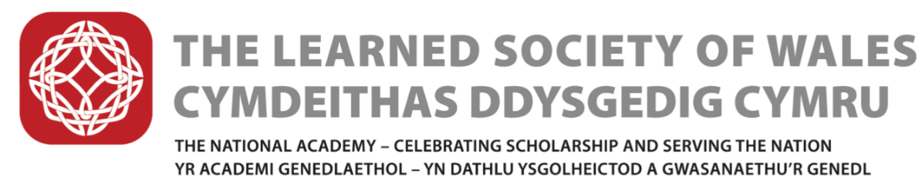

MEDALAU CYMDEITHAS DDYSGEDIG CYMRU
Ffurflen enwebu 2019-20

Sut i enwebu
- Darllenwch y Canllawiau Enwebu cyn cwblhau’r ffurflen enwebu. Mae’r rhain i’w gweld yma: www.cymdeithasddysgedig.cymru/gwobrau

- Ebostiwch y canlynol i nominations@lsw.wales.ac.uk:
  - Ffurflen enwebu wedi’i chwblhau
  - CV yr enwebai (heb fod yn hirach na 2 dudalen)
  - Medalau Frances Hoggan, Menelaus a Hugh Owen: rhestr o gyhoeddiadau’r enwebai (heb fod yn hirach na 2 dudalen)
  - Medalau Dillwyn: Ffurflenni Geirda Cyfrinachol wedi eu cwblhau gan yr Ail a’r Trydydd Cynigydd (gofynnwch iddyn nhw anfon y ffurflen atom yn uniongyrchol; mae ar y wefan: www.cymdeithasddysgedig.cymru/gwobrau)
Os nad ydych yn arfer efnyddio ebost, gallwch bostio’r dogfennau i: Fiona Gaskell, Cynorthwyydd y Gymrodoriaeth, Cymdeithas Ddysgedig Cymru, Cofrestrfa’r Brifysgol, Rhodfa’r Brenin Edward VII, Caerdydd CF10 3NS

Os oes gennych chi unrhyw ymholiadau, cysylltwch â Fiona Gaskell, Cynorthwyydd y Gymrodoriaeth:
fgaskell@lsw.wales.ac.uk
029 2037 6954

Y dyddiad cau ar gyfer enwebiadau a geirda yw 5.00pm ar 1 Mawrth 2020.

MEDALAU CYMDEITHAS DDYSGEDIG CYMRU
Ffurflen enwebu

Ar gyfer pa Fedal ydych chi’n cyflwyno enwebiad?
☐ | Medal Dillwyn – Y Dyniaethau a’r Celfyddydau Creadigol
☐ | Medal Dillwyn – Gwyddoniaeth, Technoleg, Peirianneg, Mathemateg a Pheirianneg
☐ | Medal Dillwyn – Y Gwyddorau Cymdeithasol, Addysg a Busnes
☐ | Medal Frances Hoggan
☐ | Medal Hugh Owen
☐ | Medal Menelaus

Manylion yr Enwebai
Teitl ac Enw Llawn
Cyfeiriad Post
Cyfeiriad Ebost
Rhif Ffôn
Swydd Gyfredol neu Ddiwethaf
Cysylltiad â Chymru
Cymwysterau (ynghyd â dyddiadau)
Gwobrau a Chyflawniadau (gyda dyddiadau)
Datganiad o Gefnogaeth
Gan ddefnyddio dim mwy na 500 gair, esboniwch pam fod yr enwebai’n haeddu derbyn y fedal. (Gweler y nodiadau canllaw ar beth i’w gynnwys.)

Cyfraniadau i’r Gymdeithas
Gofynnwn i enillwyr ein Medalau i wneud cyfraniad i’r Gymdeithas yn y flwyddyn yn dilyn yr enwebiad. Amlinellwch y cyfraniad y gallai eich enwebai ei wneud (er enghraifft, darlith, gweithdy, cefnogaeth i Ymchwilwyr Gyrfa Gynnar neu ymwneud â phrosiect Astudiaethau Cymreig).

Prif Gynigydd
Teitl ac Enw Llawn
Cyfeiriad Post
Cyfeiriad Ebost
Rhif Ffôn
Llofnod
Dyddiad
Ail Gynigydd
Ar gyfer enwebiadau ar gyfer Medal Dillwyn gofynnwch i’r Ail Gynigydd gwblhau’r Ffurflen Geirda Gyfrinachol (gweler “Sut i enwebu”).
Teitl ac Enw Llawn
Cyfeiriad Post
Cyfeiriad Ebost
Rhif Ffôn
Llofnod
Dyddiad

Trydydd Cynigydd
Ar gyfer enwebiadau ar gyfer Medal Dillwyn gofynnwch i’r Ail Gynigydd gwblhau’r Ffurflen Geirda Gyfrinachol (gweler “Sut i enwebu”).
Teitl ac Enw Llawn
Cyfeiriad Post
Cyfeiriad Ebost
Rhif Ffôn
Llofnod
Dyddiad

